O DENATRAN (Departamento Nacional de Trânsito) apresentou uma nova demanda de um sistema orientado a objetos responsável por cadastrar veículos e seus respectivos proprietários ao logo do tempo de vida do automóvel.

O diagrama de classes gerado pelo DENATRAN está conforme abaixo:

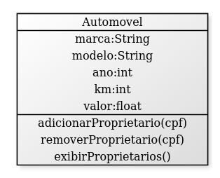

Dada a definição de classe acima, apresente uma solução utilizando o REPL.IT contendo os seguintes requisitos:

Para cada classe:

* Classe criada com os atributos criados conforme acima
* Construtor customizado com os parâmetros de acordo com os atributos da classe
* Método toString() contendo todos os atributos da classe

Para a classe **Automovel**:

* Operação para adicionar e retirar um proprietário (CPF: string) em/de um automóvel
* Operação para exibir na saída padrão TODOS os proprietários do automovel

Para a classe **Main (Principal)**

* Método principal para criar os objetos de exemplo (i.e. dois automóveis)
* Executar as operações de adicionar/remover proprietários em/de um automóvel
* Exibir (via System.out.println()) o automóvel e seus respectivos proprietários

Obs:

* Não é necessário utilizar a classe **Scanner** para a entrada de dados. Os objetos podem ser criados com valores de exemplo.

Link: https://replit.com/join/yqsuuezo-pedrohenriqu229